**Hướng dẫn đăng nhập vào Phòng học trực tuyến Elearning**

**Bước 1:** **Đăng nhập tài khoản trên trang học online:** [**http://taphuan.thessc.vn/**](http://taphuan.thessc.vn/)

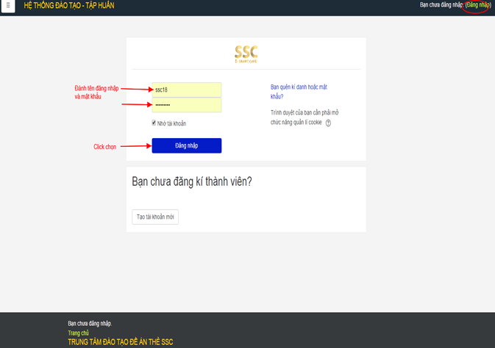

**Bước 2:** **Chọn Lớp học trực tuyến phù hợp**

**Phòng học dành cho Kế toán:**

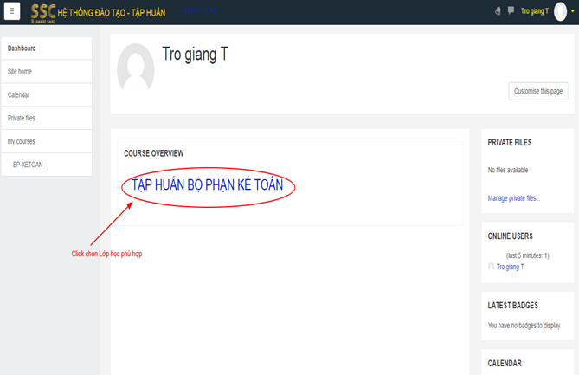

**Phòng học dành cho Thủ quỹ/Thu ngân:**

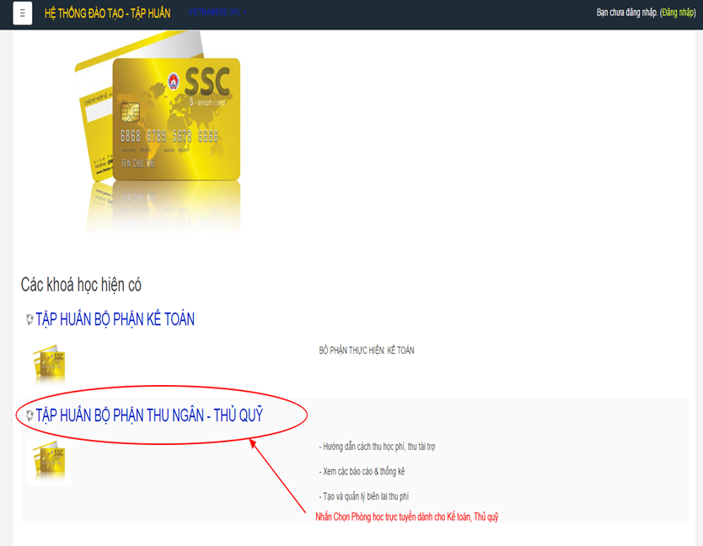

**\*\*Từ bước 3 trở đi Kế toán và Thủ quỹ/ Thu ngân thực hiện thao tác tương tự nhau**

**Bước 3:** **Chọn Phòng học tương tác trực tuyến với Giảng viên SSC**

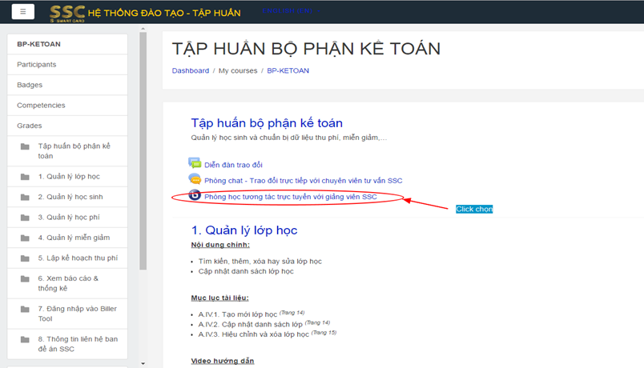

**Màn hình Phòng học tương tác trực tuyến với giảng viên SSC phải hiển thị đủ 2 Nút Join session và End session:**

* **TH 1: Màn hình hiện đủ cả 2 nút:**

**Bước 5a: Chọn nút Join session**

* **TH 2: Màn hình chỉ hiện 1 nút Join sesion:**

**Bước 5b:** **Nhấn F5 (1 – 2 lần) đến khi nút End session xuất hiện trên màn hình.**

**Bước 6:** **Chọn nút Join session**

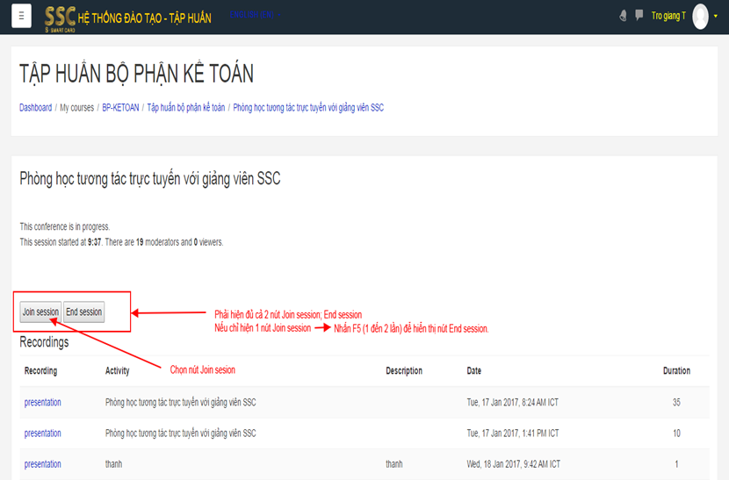

**Bước 7: Xuất hiện cửa sổ Phòng học trực tuyến tương tác với giảng viên SSC**

**Bước 8: Chọn nút Microphone hoặc Listen Only**

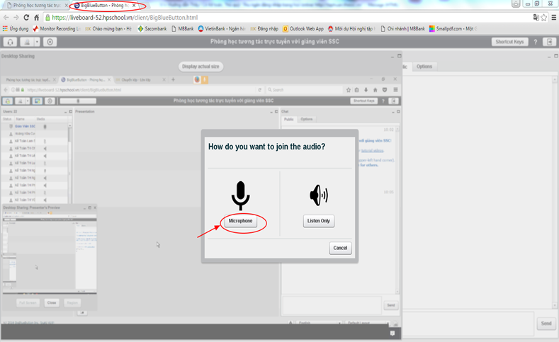

**Bước 9:  Nhấn Next trên Họp thoại Audio Test**

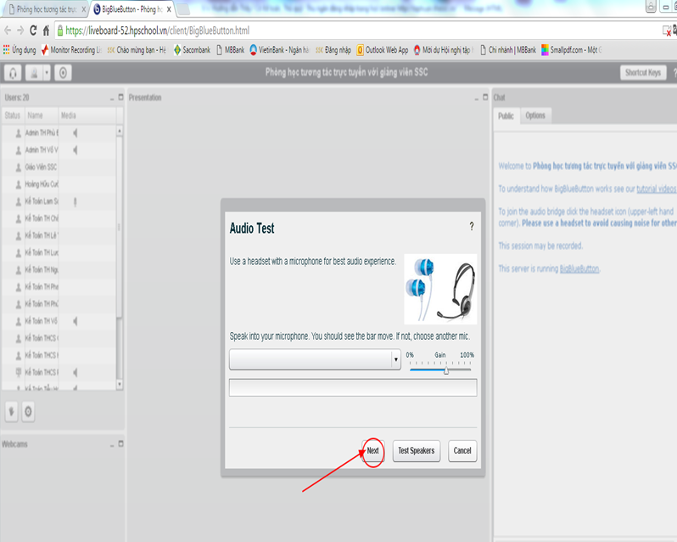

***Ban đề án SSC trân trọng thông báo và cảm ơn Quý Thầy/ Cô!***